多发射机手持设备的SAR测量要求
来源：互联网
在FCC 最新的KDB publication 447498 D01 V03R01 中，针对目前具有多天线（多发射机）的手持移动终端的SAR 测试要求进行了更加详细的解释和定义。目前市场上常见的移动终端，如手机大部分都带有蓝牙功能或者WIFI 功能。根据摩尔实验室（MORLAB）的FCC 的认证经验，相对来说此类手机的SAR 测试需要考量的内容是较多的。
首先让我们来了解一些基本概念。首先是参考功率PRef, 且2PRef=60/f(GHz)，其中f 是中心频率。对于单一的Unlicensed 设备，如蓝牙，Wifi 等，如果其发射功率小于2PRef 的话，是不需要SAR 测试的。下表是部分Unlicensed 频率的参考功率限值：
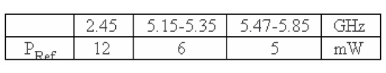
蓝牙的频率是2402-2480，所以其参考功率PRef =12mW。下面我们以GSM 蓝牙手机为例来分析其SAR 测试流程, 首先是GSM 部分的SAR 测试是必须完成的，然后遵循Plot.A,B,C 三图的流程，来决定蓝牙部分的SAR 测试流程。
1、如不能同时发射，则不需要再考虑其他状态的SAR 测试。我们先来分析Plot.A 的情况。
a. 蓝牙和GSM 不能同时发射情况下：
- 蓝牙功率大于24mW，则需要按照Plot.B 对蓝牙部分进行SAR 测试；
- 蓝牙功率小于24mW，则不需要针对蓝牙部分进行SAR 测试；
b. 蓝牙和GSM 能够同时发射情况下，需考虑蓝牙和GSM 其天线最短距离D：
- D≥5cm, 则和上面a 的情况一样，蓝牙功率大于24mW 则按照Plot.B进行测试；小于24mW 则无需SAR 测试；
- 2.5≤D<5cm, 如果蓝牙功率大于12mW，按照Plot.B 的流程进行SAR测试；否则按照Plot.C 进行测试；
- D<2.5cm，如果GSM 的输出功率小于其频率下的PRef 或者GSM 部分的最大SAR 测量值小于1.2W/kg, 则蓝牙部分无需SAR 测试；否则按照Plot.B 进行测试；
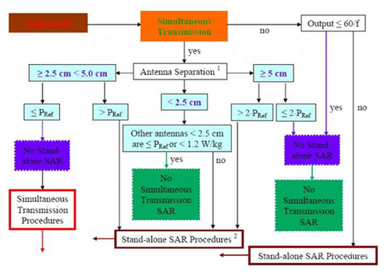
Plot.A
2、在Plot.B 的测试流程中，我们首先要测量蓝牙的最高输出功率信道的SAR值。
- 如果SAR 值大于0.8，则需要测试所有的信道（一般为高中低三信道）。并且如果蓝牙和GSM 能同时发射，还需按照Plot.C 流程对同时发射的状态进行测试；如不能同时发射，则不需要再考虑其它状态的SAR 测试；
- 如果SAR 值小于0.8，则不需要测试其他信道。如果蓝牙和GSM 能同时发射，还需按照Plot.C 流程对同时发射的状态进行测试；如不能同时发射，则不需要再考虑其它状态的SAR 测试；
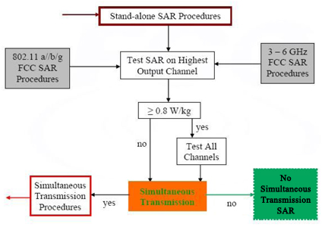
Plot.B
3、Plot.C 的测试流程，首先需计算蓝牙部分和GSM 部分最大SAR 值之和Σ1-gSAR。
a. 如果Σ1-g SAR <1.6W/kg，则无需再考虑同时发射状态下的SAR 测试；
b. 如果Σ1-g SAR ≥1.6W/kg，如果GSM 和蓝牙的SAR 值之和与天线距离之间的比值小于0.3 的话，则无需再考虑同时发射状态下的SAR 测试；否则需要进行测试。
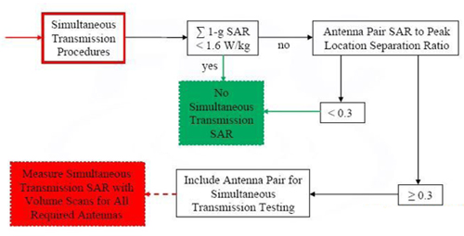
Plot.C
以上仅仅举了带蓝牙功能的手机这个例子，但其它制式如WiFi 等多发射机的情况，对SAR 的测试流程和要求都是同样适用的，并且对于两个以上发射机（如三发射机的情况）的情况也同样适用。

